解直角三角形
一、选择题
1．(2016福州，9,3分)如图，以圆O为圆心，半径为1的弧交坐标轴于A，B两点，P是上一点（不与A，B重合），连接OP，设∠POB=α，则点P的坐标是（ ）
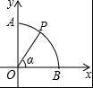
A．（sinα，sinα） B．（cosα，cosα） C．（cosα，sinα） D．（sinα，cosα）
【考点】解直角三角形；坐标与图形性质．
【专题】计算题；三角形．
【分析】过P作PQ⊥OB，交OB于点Q，在直角三角形OPQ中，利用锐角三角函数定义表示出OQ与PQ，即可确定出P的坐标．
【解答】解：过P作PQ⊥OB，交OB于点Q，
在Rt△OPQ中，OP=1，∠POQ=α，
∴sinα=，cosα=，即PQ=sinα，OQ=cosα，
则P的坐标为（cosα，sinα），
故选C．
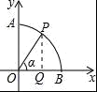
【点评】此题考查了解直角三角形，以及坐标与图形性质，熟练掌握锐角三角函数定义是解本题的关键．
2．(2016·云南)一座楼梯的示意图如图所示，BC是铅垂线，CA是水平线，BA与CA的夹角为θ．现要在楼梯上铺一条地毯，已知CA=4米，楼梯宽度1米，则地毯的面积至少需要（ ）
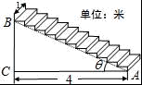
A．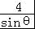米² B．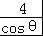米² C．（4+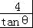）米² D．（4+4tanθ）米²
【考点】解直角三角形的应用．
【分析】由三角函数表示出BC，得出AC+BC的长度，由矩形的面积即可得出结果．
【解答】解：在Rt△ABC中，BC=AC•tanθ=4tanθ（米），
∴AC+BC=4+4tanθ（米），
∴地毯的面积至少需要1×（4+4tanθ）=4+tanθ（米²）；
故选：D．
【点评】本题考查了解直角三角形的应用、矩形面积的计算；由三角函数表示出BC是解决问题的关键．
3．（2016·四川巴中）一个公共房门前的台阶高出地面1.2米，台阶拆除后，换成供轮椅行走的斜坡，数据如图所示，则下列关系或说法正确的是（ ）
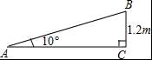
A．斜坡AB的坡度是10° B．斜坡AB的坡度是tan10°
C．AC=1.2tan10°米 D．AB=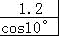米
【考点】解直角三角形的应用-坡度坡角问题．
【分析】根据坡度是坡角的正切值，可得答案．
【解答】解：斜坡AB的坡度是tan10°=，故B正确；
故选：B．
4．（2016山东省聊城市，3分）聊城“水城之眼”摩天轮是亚洲三大摩天轮之一，也是全球首座建筑与摩天轮相结合的城市地标，如图，点O是摩天轮的圆心，长为110米的AB是其垂直地面的直径，小莹在地面C点处利用测角仪测得摩天轮的最高点A的仰角为33°，测得圆心O的仰角为21°，则小莹所在C点到直径AB所在直线的距离约为（tan33°≈0.65，tan21°≈0.38）（ ）
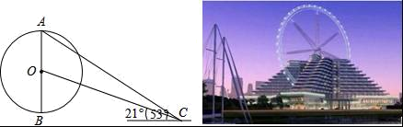
A．169米 B．204米 C．240米 D．407米
【考点】解直角三角形的应用-仰角俯角问题．
【分析】过C作CD⊥AB于D，在Rt△ACD中，求得AD=CD•tan∠ACD=CD•tan33°，在Rt△BCO中，求得OD=CD•tan∠BCO=CD•tan21°，列方程即可得到结论．
【解答】解：过C作CD⊥AB于D，
在Rt△ACD中，AD=CD•tan∠ACD=CD•tan33°，
在Rt△BCO中，OD=CD•tan∠BCO=CD•tan21°，
∵AB=110m，
∴AO=55m，
∴A0=AD﹣OD=CD•tan33°﹣CD•tan21°=55m，
∴CD=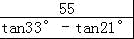=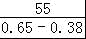≈204m，
答：小莹所在C点到直径AB所在直线的距离约为204m．
故选B．
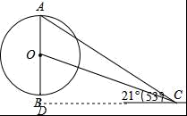
【点评】此题主要考查了仰角与俯角的问题，利用两个直角三角形拥有公共直角边，能够合理的运用这条公共边是解答此题的关键．
5．（2016.山东省泰安市，3分）如图，轮船沿正南方向以30海里/时的速度匀速航行，在M处观测到灯塔P在西偏南68°方向上，航行2小时后到达N处，观测灯塔P在西偏南46°方向上，若该船继续向南航行至离灯塔最近位置，则此时轮船离灯塔的距离约为（由科学计算器得到sin68°=0.9272，sin46°=0.7193，sin22°=0.3746，sin44°=0.6947）（ ）
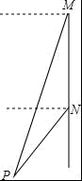
A．22.48 B．41.68 C．43.16 D．55.63
【分析】过点P作PA⊥MN于点A，则若该船继续向南航行至离灯塔距离最近的位置为PA的长度，利用锐角三角函数关系进行求解即可
【解答】解：如图，过点P作PA⊥MN于点A，
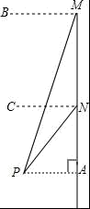
MN=30×2=60（海里），
∵∠MNC=90°，∠CPN=46°，
∴∠MNP=∠MNC+∠CPN=136°，
∵∠BMP=68°，
∴∠PMN=90°﹣∠BMP=22°，
∴∠MPN=180°﹣∠PMN﹣∠PNM=22°，
∴∠PMN=∠MPN，
∴MN=PN=60（海里），
∵∠CNP=46°，
∴∠PNA=44°，
∴PA=PNsin∠PNA=60×0.6947≈41.68（海里）
故选：B．
【点评】此题主要考查了方向角问题，熟练应用锐角三角函数关系是解题关键． 6．（2016·江苏苏州）如图，长4m的楼梯AB的倾斜角∠ABD为60°，为了改善楼梯的安全性能，准备重新建造楼梯，使其倾斜角∠ACD为45°，则调整后的楼梯AC的长为（ ）
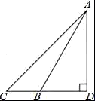
A．2m B．2m C．（2﹣2）m D．（2﹣2）m
【考点】解直角三角形的应用-坡度坡角问题．
【分析】先在Rt△ABD中利用正弦的定义计算出AD，然后在Rt△ACD中利用正弦的定义计算AC即可．
【解答】解：在Rt△ABD中，∵sin∠ABD=，
∴AD=4sin60°=2（m），
在Rt△ACD中，∵sin∠ACD=，
∴AC=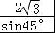=2（m）．
故选B．
7．（2016•辽宁沈阳）如图，在Rt△ABC中，∠C=90°，∠B=30°，AB=8，则BC的长是（ ）
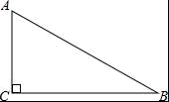
A．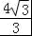 B．4 C．8D．4
【考点】解直角三角形．
【分析】根据cosB=及特殊角的三角函数值解题即可．
【解答】解：∵在Rt△ABC中，∠C=90°，∠B=30°，AB=8，
cosB=，
即cos30°=，
∴BC=8×=4；
故选：D．
【点评】本题考查了三角函数的定义及特殊角的三角函数值，是基础知识，需要熟练掌握．
二、填空题
1．（2016·黑龙江大庆）一艘轮船在小岛A的北偏东60°方向距小岛80海里的B处，沿正西方向航行3小时后到达小岛的北偏西45°的C处，则该船行驶的速度为 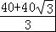 海里/小时．
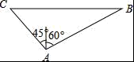
【考点】解直角三角形的应用-方向角问题．
【分析】设该船行驶的速度为x海里/时，由已知可得BC=3x，AQ⊥BC，∠BAQ=60°，∠CAQ=45°，AB=80海里，在直角三角形ABQ中求出AQ、BQ，再在直角三角形AQC中求出CQ，得出BC=40+40=3x，解方程即可．
【解答】解：如图所示：
设该船行驶的速度为x海里/时，
3小时后到达小岛的北偏西45°的C处，
由题意得：AB=80海里，BC=3x海里，
在直角三角形ABQ中，∠BAQ=60°，
∴∠B=90°﹣60°=30°，
∴AQ=AB=40，BQ=AQ=40，
在直角三角形AQC中，∠CAQ=45°，
∴CQ=AQ=40，
∴BC=40+40=3x，
解得：x=．
即该船行驶的速度为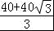海里/时；
故答案为：．
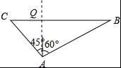
【点评】本题考查了解直角三角形的应用中的方向角问题、等腰直角三角形的性质、含30°角的直角三角形的性质等知识；通过解直角三角形得出方程是解决问题的关键．
2．（2016·湖北十堰）在综合实践课上，小聪所在小组要测量一条河的宽度，如图，河岸EF∥MN，小聪在河岸MN上点A处用测角仪测得河对岸小树C位于东北方向，然后沿河岸走了30米，到达B处，测得河对岸电线杆D位于北偏东30°方向，此时，其他同学测得CD=10米．请根据这些数据求出河的宽度为 （30+10） 米．（结果保留根号）
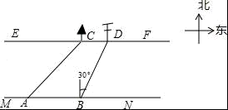
【考点】解直角三角形的应用-方向角问题．
【分析】如图作BH⊥EF，CK⊥MN，垂足分别为H、K，则四边形BHCK是矩形，设CK=HB=x，根据tan30°=列出方程即可解决问题．
【解答】解：如图作BH⊥EF，CK⊥MN，垂足分别为H、K，则四边形BHCK是矩形，
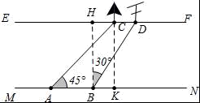
设CK=HB=x，
∵∠CKA=90°，∠CAK=45°，
∴∠CAK=∠ACK=45°，
∴AK=CK=x，BK=HC=AK﹣AB=x﹣30，
∴HD=x﹣30+10=x﹣20，
在RT△BHD中，∵∠BHD=30°，∠HBD=30°，
∴tan30°=，
∴=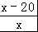，
解得x=30+10．
∴河的宽度为（30+10）米．
【点评】本题考查解直角三角形的应用、方向角、三角函数等知识，解题的关键是添加辅助线构造直角三角形，学会利用三角函数的定义，列出方程解决问题，属于中考常考题型．
3. （2016年浙江省宁波市）如图，在一次数学课外实践活动中，小聪在距离旗杆10m的A处测得旗杆顶端B的仰角为60°，测角仪高AD为1m，则旗杆高BC为 10+1 m（结果保留根号）．
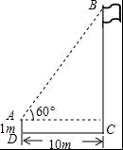
【考点】解直角三角形的应用-仰角俯角问题．
【分析】首先过点A作AE∥DC，交BC于点E，则AE=CD=10m，CE=AD=1m，然后在Rt△BAE中，∠BAE=60°，然后由三角形函数的知识求得BE的长，继而求得答案．
【解答】解：如图，过点A作AE∥DC，交BC于点E，则AE=CD=10m，CE=AD=1m，
∵在Rt△BAE中，∠BAE=60°，
∴BE=AE•tan60°=10（m），
∴BC=CE+BE=10+1（m）．
∴旗杆高BC为10+1m．
故答案为：10+1．
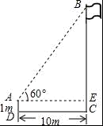
【点评】本题考查仰角的定义．注意能借助仰角构造直角三角形并解直角三角形是解此题的关键．
4．(2016福州，18,4分)如图，6个形状、大小完全相同的菱形组成网格，菱形的顶点称为格点．已知菱形的一个角（∠O）为60°，A，B，C都在格点上，则tan∠ABC的值是 ．
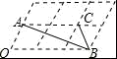
【考点】菱形的性质；解直角三角形．
【专题】网格型．
【分析】如图，连接EA、EB，先证明∠AEB=90°，根据tan∠ABC=，求出AE、EB即可解决问题．
【解答】解：如图，连接EA，EC，设菱形的边长为a，由题意得∠AEF=30°，∠BEF=60°，AE=a，EB=2a
∴∠AEB=90°，
∴tan∠ABC===．
故答案为．
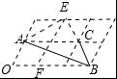
【点评】本题考查菱形的性质，三角函数、特殊三角形边角关系等知识，解题的关键是添加辅助线构造直角三角形解决问题，属于中考常考题型．
5．（2016·上海）如图，航拍无人机从A处测得一幢建筑物顶部B的仰角为30°，测得底部C的俯角为60°，此时航拍无人机与该建筑物的水平距离AD为90米，那么该建筑物的高度BC约为 208 米．（精确到1米，参考数据：≈1.73）
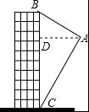
【考点】解直角三角形的应用-仰角俯角问题．
【分析】分别利用锐角三角函数关系得出BD，DC的长，进而求出该建筑物的高度．
【解答】解：由题意可得：tan30°===，
解得：BD=30，
tan60°===，
解得：DC=90，
故该建筑物的高度为：BC=BD+DC=120≈208（m），
故答案为：208．
【点评】此题主要考查了解直角三角形的应用，熟练应用锐角三角函数关系是解题关键．
6．(2016大连，15，3分)如图，一艘渔船位于灯塔P的北偏东30°方向，距离灯塔18海里的A处，它沿正南方向航行一段时间后，到达位于灯塔P的南偏东55°方向上的B处，此时渔船与灯塔P的距离约为 海里（结果取整数）（参考数据：sin55°≈0.8，cos55°≈0.6，tan55°≈1.4）．
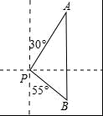
【考点】解直角三角形的应用-方向角问题．
【分析】作PC⊥AB于C，先解Rt△PAC，得出PC=PA=9，再解Rt△PBC，得出PB=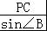≈11．
【解答】解：如图，作PC⊥AB于C，
在Rt△PAC中，∵PA=18，∠A=30°，
∴PC=PA=×18=9，
在Rt△PBC中，∵PC=9，∠B=55°，
∴PB=≈≈11，
答：此时渔船与灯塔P的距离约为11海里．
故答案为11．
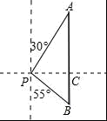
【点评】本题考查了解直角三角形的应用﹣方向角问题，含30°角的直角三角形的性质，锐角三角函数定义．解一般三角形的问题可以转化为解直角三角形的问题，解决的方法就是作高线．

三、解答题
1. （2016·湖北鄂州）（本题满分9分）为了维护海洋权益，新组建的国家海洋局加大了在南海的巡逻力度。一天，我两艘海监船刚好在我某岛东西海岸线上的A、B两处巡逻，同时发现一艘不明国籍的船只停在C处海域。如图所示，AB＝60$\left(\sqrt{6}+\sqrt{2}\right)$海里，在B处测得C在北偏东45º的方向上，A处测得C在北偏西30º的方向上，在海岸线AB上有一灯塔D，测得AD＝120$\left(\sqrt{6}−\sqrt{2}\right)$海里。
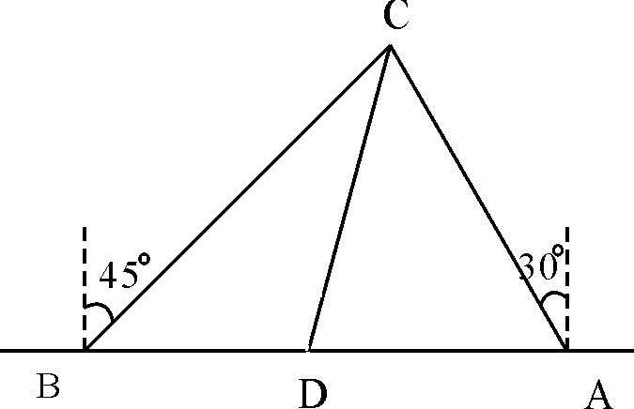
（1）（4分）分别求出A与C及B与C的距离AC，BC
（结果保留根号）
（2）（5分）已知在灯塔D周围100海里范围内有暗礁群，
我在A处海监船沿AC前往C处盘查，途中有无触礁
的危险？
（参考数据：$\sqrt{2}$＝1.41，$\sqrt{3}$＝1.73，$\sqrt{6}$＝2.45） 第1题图
【考点】解直角三角形的应用-方向角问题.
【分析】（1）过点C作CE⊥AB于E，解直角三角形即可求出A与C及B与C的距离AC，BC；
（2）过点D作DF⊥AC于F，解直角三角形即可求出DF的长，再比较与100的大小，从而得出结论有无触礁的危险.
【解答】解：⑴ 作CE⊥AB于E, 设AE＝x （1分）

则在△ACE中,CE=√3 x AC=2 x
在△BCE中，BE=CE=√3 x BC=√6 x （2分）
由AB=AE＋BE ∴x＋√3 x=60(√6＋√2)
解得x=60√2 （3分）
所以AC=120√2(海里) ，BC=120√3 (海里) （4分）
⑵作DF⊥AC于F, （1分）

在△AFD中,DF=√3/2DA （2分）
∴DF=√3/2×60(√6－√2)=60(3√2－√6) ≈106.8＞100 （4分）
所以无触礁危险. （5分）
【点评】本题主要考查了解直角三角形的应用-方向角问题，求三角形的边或高的问题一般可以转化为解直角三角形的问题，解决的方法就是作高线．
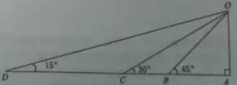
2. （2016·湖北黄冈）（满分8分）“一号龙卷风”给小岛O造成了较大的破坏，救灾部门迅速组织力量，从仓储处调集物资，计划先用汽车运到与D在同一直线上的C，B，A三个码头中的一处，再用货船运到小岛O. 已知：OA⊥AD，∠ODA=15°，∠OCA=30°，∠OBA =45°，CD=20km. 若汽车行驶的速度为50km/时，货船航行的速度为25km/时，问这批物资在哪个码头装船，最早运抵小岛O？（在物资搬运能力上每个码头工作效率相同；参考数据：$\sqrt{2}$≈1.4；$\sqrt{3}$≈1.7）
（第2题）
【考点】解直角三角形的应用.
【分析】要知道这批物资在哪个码头装船最早运抵小岛O，则需分别计算出从C，B，A三个码头到小岛O所需的时间，再比较，用时最少的最早运抵小岛O. 题目中已知了速度，则需要求出CO，CB、BO，BA、AO的长度.
【解答】解：∵∠OCA=30°，∠D=15°， ∴∠DOC=15°.
∴CO=CD=20km. ……………………………………………….1分
在Rt△OAC中，∵∠OCA=30°，
∴OA=10，AC=10$\sqrt{3}$.
在Rt△OAB中，∵∠OBA=45°，
∴OA=AB=10，OB=10$\sqrt{2}$.
∴BC= AC-AB=10$\sqrt{3}$-10$\sqrt{2}$. ………………………………..4分
①从C O所需时间为：20÷25=0.8；……………..……..5分
②从C B O所需时间为：
（10$\sqrt{3}$-10$\sqrt{2}$）÷50+10$\sqrt{2}$÷25≈0.62；…………..6分
③从C A O所需时间为：
10$\sqrt{3}$÷50+10÷25≈0.74；…………………………..7分
∵0.62＜0.74＜0.8，
∴选择从B 码头上船用时最少. ………………………………8分
（所需时间若同时加上DC段耗时0.4小时，亦可）
3．(2016·四川资阳)如图，“中国海监50”正在南海海域A处巡逻，岛礁B上的中国海军发现点A在点B的正西方向上，岛礁C上的中国海军发现点A在点C的南偏东30°方向上，已知点C在点B的北偏西60°方向上，且B、C两地相距120海里．
（1）求出此时点A到岛礁C的距离；
（2）若“中海监50”从A处沿AC方向向岛礁C驶去，当到达点A′时，测得点B在A′的南偏东75°的方向上，求此时“中国海监50”的航行距离．（注：结果保留根号）
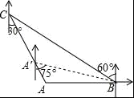
【考点】解直角三角形的应用-方向角问题．
【分析】（1）根据题意得出：∠CBD=30°，BC=120海里，再利用cos30°=，进而求出答案；
（2）根据题意结合已知得出当点B在A′的南偏东75°的方向上，则A′B平分∠CBA，进而得出等式求出答案．
【解答】解：（1）如图所示：延长BA，过点C作CD⊥BA延长线与点D，
由题意可得：∠CBD=30°，BC=120海里，
则DC=60海里，
故cos30°===，
解得：AC=40，
答：点A到岛礁C的距离为40海里；

（2）如图所示：过点A′作A′N⊥BC于点N，
可得∠1=30°，∠BA′A=45°，A′N=A′E，
则∠2=15°，即A′B平分∠CBA，
设AA′=x，则A′E=x，
故CA′=2A′N=2×x=x，
∵x+x=40，
∴解得：x=20（﹣1），
答：此时“中国海监50”的航行距离为20（﹣1）海里．

4. (2016·四川自贡)某校为了丰富大家的业余生活，组织了一次工会活动，准备一次性购买若干钢笔和笔记本（2016•自贡）某国发生8.1级强烈地震，我国积极组织抢险队赴地震灾区参与抢险工作，如图，某探测对在地面A、B两处均探测出建筑物下方C处由生命迹象，已知探测线与地面的夹角分别是25°和60°，且AB=4米，求该生命迹象所在位置C的深度．（结果精确到1米，参考数据：sin25°≈0.4，cos25°≈0，9，tan25°≈0.5，≈1.7）
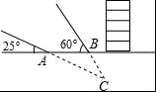
【考点】解直角三角形的应用．
【分析】过C点作AB的垂线交AB的延长线于点D，通过解Rt△ADC得到AD=2CD=2x，在Rt△BDC中利用锐角三角函数的定义即可求出CD的值．
【解答】解：作CD⊥AB交AB延长线于D，
设CD=x米．
在Rt△ADC中，∠DAC=25°，
所以tan25°==0.5，
所以AD==2x．
Rt△BDC中，∠DBC=60°，
由tan 60°=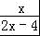=，
解得：x≈3．
即生命迹象所在位置C的深度约为3米．
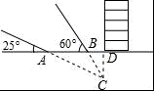
【点评】本题考查的是解直角三角形的应用，根据题意作出辅助线，构造出直角三角形是解答此题的关键．

5. (2016·新疆)如图，某校数学兴趣小组为测得校园里旗杆AB的高度，在操场的平地上选择一点C，测得旗杆顶端A的仰角为30°，再向旗杆的方向前进16米，到达点D处（C、D、B三点在同一直线上），又测得旗杆顶端A的仰角为45°，请计算旗杆AB的高度（结果保留根号）
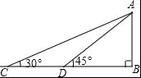
【考点】解直角三角形的应用-仰角俯角问题．
【专题】探究型．
【分析】根据题意可以得到BD的长度，从而可以求得AB的高度．
【解答】解：由题意可得，
CD=16米，
∵AB=CB•tan30°，AB=BD•tan45°，
∴CB•tan30°=BD•tan45°，
∴（CD+DB）×=BD×1，
解得BD=8，
∴AB=BD•tan45°=（）米，
即旗杆AB的高度是（）米．
【点评】本题考查解直角三角形的应用﹣仰角俯角问题，解题的关键是明确题意，找出所求问题需要的条件．

6. （2016·四川成都·9分）在学习完“利用三角函数测高”这节内容之后，某兴趣小组开展了测量学校旗杆高度的实践活动，如图，在测点A处安置测倾器，量出高度AB=1.5m，测得旗杆顶端D的仰角∠DBE=32°，量出测点A到旗杆底部C的水平距离AC=20m，根据测量数据，求旗杆CD的高度．（参考数据：sin32°≈0.53，cos32°≈0.85，tan32°≈0.62）
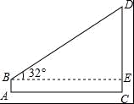
【考点】解直角三角形的应用-仰角俯角问题．
【分析】根据题意得AC=20米，AB=1.5米，过点B做BE⊥CD，交CD于点E，利用∠DBE=32°，得到DE=BEtan32°后再加上CE即可求得CD的高度．
【解答】解：由题意得AC=20米，AB=1.5米，
∵∠DBE=32°，
∴DE=BEtan32°≈20×0.62=12.4米，
∴CD=DE+CE=DE+AB=12.4+1.5≈13.9（米）．
答：旗杆CD的高度约13.9米．
7. （2016·四川达州·8分）如图，在一条笔直的东西向海岸线l上有一长为1.5km的码头MN和灯塔C，灯塔C距码头的东端N有20km．以轮船以36km/h的速度航行，上午10：00在A处测得灯塔C位于轮船的北偏西30°方向，上午10：40在B处测得灯塔C位于轮船的北偏东60°方向，且与灯塔C相距12km．
（1）若轮船照此速度与航向航向，何时到达海岸线？
（2）若轮船不改变航向，该轮船能否停靠在码头？请说明理由．（参考数据：≈1.4，≈1.7）
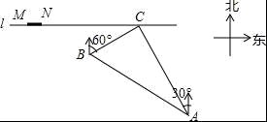
【考点】解直角三角形的应用-方向角问题．
【分析】（1）延长AB交海岸线l于点D，过点B作BE⊥海岸线l于点E，过点A作AF⊥l于F，首先证明△ABC是直角三角形，再证明∠BAC=30°，再求出BD的长即可角问题．
（2）求出CD的长度，和CN、CM比较即可解决问题．
【解答】解：（1）延长AB交海岸线l于点D，过点B作BE⊥海岸线l于点E，过点A作AF⊥l于F，如图所示．
∵∠BEC=∠AFC=90°，∠EBC=60°，∠CAF=30°，
∴∠ECB=30°，∠ACF=60°，
∴∠BCA=90°，
∵BC=12，AB=36×=24，
∴AB=2BC，
∴∠BAC=30°，∠ABC=60°，
∵∠ABC=∠BDC+∠BCD=60°，
∴∠BDC=∠BCD=30°，
∴BD=BC=12，
∴时间t==小时=20分钟，
∴轮船照此速度与航向航向，上午11：：00到达海岸线．
（2）∵BD=BC，BE⊥CD，
∴DE=EC，
在RT△BEC中，∵BC=12，∠BCE=30°，
∴BE=6，EC=6≈10.2，
∴CD=20.4，
∵20＜20.4＜21.5，
∴轮船不改变航向，轮船可以停靠在码头．
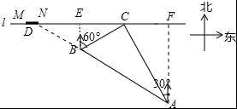

8. （2016·四川广安·8分）如图，某城市市民广场一入口处有五级高度相等的小台阶．已知台阶总高1.5米，为了安全现要作一个不锈钢扶手AB及两根与FG垂直且长为1米的不锈钢架杆AD和BC（杆子的地段分别为D、C），且∠DAB=66.5°．（参考数据：cos66.5°≈0.40，sin66.5°≈0.92）
（1）求点D与点C的高度DH；
（2）求所有不锈钢材料的总长度（即AD+AB+BC的长，结果精确到0.1米）
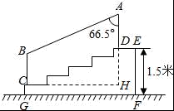
【考点】解直角三角形的应用．
【分析】（1）根据图形求出即可；
（2）过B作BM⊥AD于M，先求出AM，再解直角三角形求出即可．
【解答】解：（1）DH=1.5米×=1.2米；

（2）过B作BM⊥AD于M，
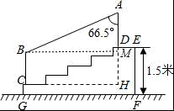
在矩形BCHM中，MH=BC=1米，
AM=AD+DH﹣MH=1米+1.2米﹣1米=1.2米=1.2米，
在Rt△AMB中，AB=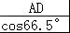≈3.0米，
所以有不锈钢材料的总长度为1米+3.0米+1米=5.0米．

9. （2016吉林长春，19，7分）如图，为了解测量长春解放纪念碑的高度AB，在与纪念碑底部B相距27米的C处，用高1.5米的测角仪DC测得纪念碑顶端A的仰角为47°，求纪念碑的高度（结果精确到0.1米）
【参考数据：sin47°=0.731，cos47°=0.682，tan47°=1.072】
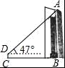
【考点】解直角三角形的应用-仰角俯角问题．
【分析】作DE⊥AB于E，根据正切的概念求出AE的长，再结合图形根据线段的和差计算即可求解．
【解答】解：作DE⊥AB于E，
由题意得DE=BC=27米，∠ADE=47°，
在Rt△ADE中，AE=DE•tan∠ADE=27×1.072=28.944米，
AB=AE+BE≈30.4米，
答：纪念碑的高度约为30.4米．
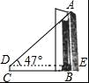
【点评】本题考查的是解直角三角形的应用﹣仰角俯角问题，掌握仰角俯角的概念、熟记锐角三角函数的定义是解题的关键．

10. （2016江苏淮安，24，8分）小宇想测量位于池塘两端的A、B两点的距离．他沿着与直线AB平行的道路EF行走，当行走到点C处，测得∠ACF=45°，再向前行走100米到点D处，测得∠BDF=60°．若直线AB与EF之间的距离为60米，求A、B两点的距离．
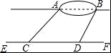
【考点】解直角三角形的应用．
【专题】探究型．
【分析】根据题意作出合适的辅助线，画出相应的图形，可以分别求得CM、DN的长，由于AB=CN﹣CM，从而可以求得AB的长．
【解答】解：作AM⊥EF于点M，作BN⊥EF于点N，如右图所示，
由题意可得，AM=BN=60米，CD=100米，∠ACF=45°，∠BDF=60°，
∴CM=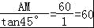米，
DN=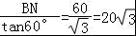米，
∴AB=CD+DN﹣CM=100+20﹣60=（40+20）米，
即A、B两点的距离是（40+20）米．
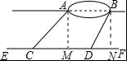
【点评】本题考查解直角三角形的应用，解题的关键是明确题意，画出相应的图形，利用数形结合的思想解答问题．

11.（2016·广东广州）如图，某无人机于空中处探测到目标的俯角分别是,此时无人机的飞行高度为，随后无人机从处继续水平飞行m到达处.
- 求之间的距离
- 求从无人机上看目标的俯角的正切值.
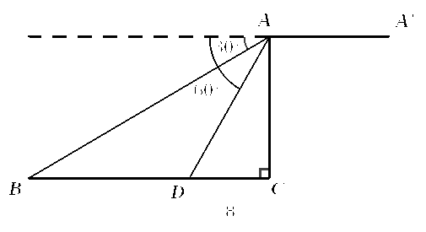
【难易】容易
【考点】俯角，三角函数，解直角三角形，矩形
【解析】（1）利用直角三角形中三角函数求线段的长度。
（2）构造直角三角形求指定角的三角函数值。
【参考答案】
解：（1）∵∠BAC=90°-30°=60°，AC=60m
∴在Rt△ABC中，有$\text{AB}=\frac{\text{AC}}{\text{cos}∠\text{BAC}}=\frac{\text{60}}{\text{cos}\text{60}°}=\text{120}m$
（2）作DE⊥${\text{AA}}^{，}$于点E，连结$A^{，}D$
∵∠DAC=90°-60°=30°，AC=60m
∴在Rt△ADC中，有
CD=AC×tan∠DAC=60×tan30°=$\text{20}\sqrt{3}$m
∵∠AED=∠EAC=∠C=90°
∴四边形ACDE是矩形。
∵ED=AC=60m，EA=CD=$\text{20}\sqrt{3}$m
∴在Rt△$A^{，}\text{ED}$中，有
$$\text{tan}∠{\text{EA}}^{,}D=\frac{\text{ED}}{{\text{EA}}^{,}}=\frac{\text{ED}}{\text{EA}+{\text{AA}}^{,}}=\frac{\text{60}}{\text{20}\sqrt{3}+\text{30}\sqrt{3}}=\frac{2\sqrt{3}}{5}$$
即从无人机$A^{，}$上看目标D俯角正切值为$\frac{2\sqrt{3}}{5}$。
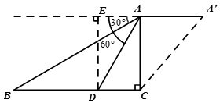
12.（2016·广东茂名）如图，在数学活动课中，小敏为了测量校园内旗杆CD的高度，先在教学楼的底端A点处，观测到旗杆顶端C的仰角∠CAD=60°，然后爬到教学楼上的B处，观测到旗杆底端D的俯角是30°，已知教学楼AB高4米．
（1）求教学楼与旗杆的水平距离AD；（结果保留根号）
（2）求旗杆CD的高度．
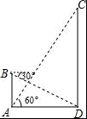
【考点】解直角三角形的应用-仰角俯角问题．
【分析】（1）根据题意得出∠ADB=30°，进而利用锐角三角函数关系得出AD的长；
（2）利用（1）中所求，结合CD=AD•tan60°求出答案．
【解答】解：（1）∵教学楼B点处观测到旗杆底端D的俯角是30°，
∴∠ADB=30°，
在Rt△ABD中，∠BAD=90°，∠ADB=30°，AB=4m，
∴AD=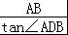=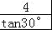=4（m），
答：教学楼与旗杆的水平距离是4m；
（2）∵在Rt△ACD中，∠ADC=90°，∠CAD=60°，AD=4m，
∴CD=AD•tan60°=4×=12（m），
答：旗杆CD的高度是12m．
【点评】此题主要考查了解直角三角的应用，正确应用锐角三角函数关系是解题关键．
13.（2016·广东深圳）某兴趣小组借助无人飞机航拍校园，如图，无人飞机从A初飞行至B处需8秒，在地面C处同一方向上分别测得A处的仰角为75°.B处的仰角为30°.已知无人飞机的飞行速度为4米/秒，求这架无人飞机的飞行高度.(结果保留根号)
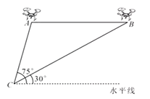

考点：三角函数，两直线平等的性质。
解析：如图，作AD⊥BC，BH⊥水平线
由题意∠ACH=75°，∠BCH=30°，AB∥CH
∴∠ABC=30°, ∠ACB=45°
∵AB=4×8=32m
∴AD=CD=AB·sin30°=16m
BD=AB·cos30°=16m
∴BC=CD+BD=16+16m
∴BH=BC·sin30°=8+8m
14.（2016·广西贺州）如图，是某市一座人行天桥的示意图，天桥离地面的高BC是10米，坡面10米处有一建筑物HQ，为了方便使行人推车过天桥，市政府部门决定降低坡度，使新坡面DC的倾斜角∠BDC=30°，若新坡面下D处与建筑物之间需留下至少3米宽的人行道，问该建筑物是否需要拆除（计算最后结果保留一位小数）．（参考数据： =1.414， =1.732）

【考点】解直角三角形的应用-坡度坡角问题．
【分析】根据正切的定义分别求出AB、DB的长，结合图形求出DH，比较即可．
【解答】解：由题意得，AH=10米，BC=10米，
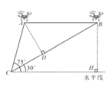
在Rt△ABC中，∠CAB=45°，
∴AB=BC=10，
在Rt△DBC中，∠CDB=30°，
∴DB==10，
∴DH=AH﹣AD=AH﹣（DB﹣AB）=10﹣10+10=20﹣10≈2.7（米），
∵2.7米＜3米，
∴该建筑物需要拆除．
【点评】本题考查的是解直角三角形的应用﹣坡度坡角问题，掌握锐角三角函数的定义、熟记特殊角的三角函数值是解题的关键．
15. （2016年浙江省台州市）保护视力要求人写字时眼睛和笔端的距离应超过30cm，图1是一位同学的坐姿，把他的眼睛B，肘关节C和笔端A的位置关系抽象成图2的△ABC，已知BC=30cm，AC=22cm，∠ACB=53°，他的这种坐姿符合保护视力的要求吗？请说明理由．（参考数据：sin53°≈0.8，cos53°≈0.6，tan53°≈1.3）
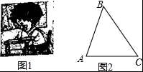
【考点】解直角三角形的应用．
【分析】根据锐角三角函数关系得出BD，DC的长，进而结合勾股定理得出答案．
【解答】解：他的这种坐姿不符合保护视力的要求，
理由：如图2所示：过点B作BD⊥AC于点D，
∵BC=30cm，∠ACB=53°，
∴sin53°==≈0.8，
解得：BD=24，
cos53°=≈0.6，
解得：DC=18，
∴AD=22﹣18=4（cm），
∴AB===＜，
∴他的这种坐姿不符合保护视力的要求．
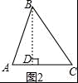

16. （2016年浙江省温州市）如图，在△ABC中，∠C=90°，D是BC边上一点，以DB为直径的⊙O经过AB的中点E，交AD的延长线于点F，连结EF．
（1）求证：∠1=∠F．
（2）若sinB=，EF=2，求CD的长．
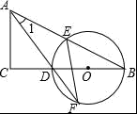
【考点】圆周角定理；解直角三角形．
【分析】（1）连接DE，由BD是⊙O的直径，得到∠DEB=90°，由于E是AB的中点，得到DA=DB，根据等腰三角形的性质得到∠1=∠B等量代换即可得到结论；
（2）根据等腰三角形的判定定理得到AE=EF=2，推出AB=2AE=4，在Rt△ABC中，根据勾股定理得到BC==8，设CD=x，则AD=BD=8﹣x，根据勾股定理列方程即可得到结论．
【解答】解：（1）证明：连接DE，
∵BD是⊙O的直径，
∴∠DEB=90°，
∵E是AB的中点，
∴DA=DB，
∴∠1=∠B，
∵∠B=∠F，
∴∠1=∠F；

（2）∵∠1=∠F，
∴AE=EF=2，
∴AB=2AE=4，
在Rt△ABC中，AC=AB•sinB=4，
∴BC==8，
设CD=x，则AD=BD=8﹣x，
∵AC²+CD²=AD²，
即4²+x²=（8﹣x）²，
∴x=3，即CD=3．
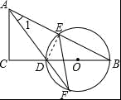

17．（2016·山东烟台）某中学广场上有旗杆如图1所示，在学习解直角三角形以后，数学兴趣小组测量了旗杆的高度．如图2，某一时刻，旗杆AB的影子一部分落在平台上，另一部分落在斜坡上，测得落在平台上的影长BC为4米，落在斜坡上的影长CD为3米，AB⊥BC，同一时刻，光线与水平面的夹角为72°，1米的竖立标杆PQ在斜坡上的影长QR为2米，求旗杆的高度（结果精确到0.1米）．（参考数据：sin72°≈0.95，cos72°≈0.31，tan72°≈3.08）
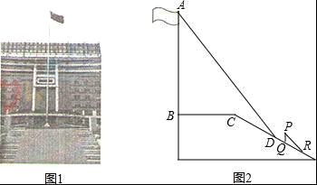
【考点】解直角三角形的应用．
【分析】如图作CM∥AB交AD于M，MN⊥AB于N，根据=，求出CM，在RT△AMN中利用tan72°=，求出AN即可解决问题．
【解答】解：如图作CM∥AB交AD于M，MN⊥AB于N．
由题意=，即=，CM=，
在RT△AMN中，∵∠ANM=90°，MN=BC=4，∠AMN=72°，
∴tan72°=，
∴AN≈12.3，
∵MN∥BC，AB∥CM，
∴四边形MNBC是平行四边形，
∴BN=CM=，
∴AB=AN+BN=13.8米．
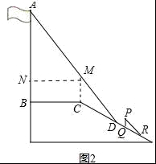

18．（2016·山西）（本题10分）太阳能光伏发电因其清洁、安全、便利、高效等特点，已成为世界各国普遍关注和重点发展的新兴产业，如图是太阳能电池板支撑架的截面图，其中的粗线表示支撑角钢，太阳能电池板与支撑角钢AB的长度相同，均为300cm，AB的倾斜角为$\text{30}°$，BE=CA=50cm，支撑角钢CD，EF与底座地基台面接触点分别为D，F，CD垂直于地面，$\text{FE}⊥\text{AB}$于点E．两个底座地基高度相同（即点D，F到地面的垂直距离相同），均为30cm，点A到地面的垂直距离为50cm，求支撑角钢CD和EF的长度各是多少cm（结果保留根号）
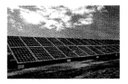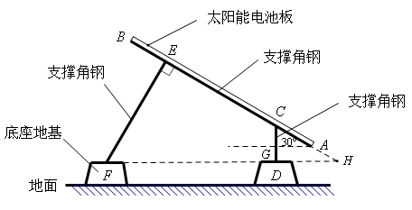

考点：三角函数的应用
分析：过点A作$\text{AG}⊥\text{CD}$，垂足为G，利用三角函数求出CG，从
而求出GD，继而求出CD．
连接FD并延长与BA的延长线交于点H，利用三角函数求出
CH，由图得出EH，再利用三角函数值求出EF
解答：过点A作$\text{AG}⊥\text{CD}$，垂足为G．…………（1分）
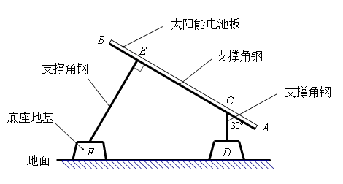
则$∠\text{CAG}=\text{30}°$，在Rt$Δ\text{ACG}$中，
$\text{CG}=\text{AC}⋅\text{sin}\text{30}\text{°=}\text{50}×\frac{1}{2}=\text{25}$．…………（2分）
由题意，得$\text{GD}=\text{50}−\text{30}=\text{20}$．…………（3分）
$∴ \text{CD}=\text{CG}+\text{GD}=\text{25}+\text{20}=\text{45}$（cm）．…（4分）
连接FD并延长与BA的延长线交于点H．…（5分）
由题意，得$∠H=\text{30}°$．在Rt$Δ\text{CDH}$中，
$\text{CH}=\frac{\text{CD}}{\text{sin}\text{30}°}=2\text{CD}=\text{90}$．……………………（6分）
$∴ \text{EH}=\text{EC}+\text{CH}=\text{AB}−\text{BE}−\text{AC}+\text{CH}=\text{300}−\text{50}−\text{50}+\text{90}=\text{290}$．………（7分）
在Rt$Δ\text{EFH}$中，$\text{EF}=\text{EH}⋅\text{tan}\text{30}\text{°=}\text{290}×\frac{\sqrt{3}}{3}=\frac{\text{290}\sqrt{3}}{3}$（cm）．……………（9分）
答：支撑角钢CD的长为45cm，EF的长为$\frac{\text{290}\sqrt{3}}{3}$cm．……………………（10分）
19．（2016·四川巴中）如图，随着我市铁路建设进程的加快，现规划从A地到B地有一条笔直的铁路通过，但在附近的C处有一大型油库，现测得油库C在A地的北偏东60°方向上，在B地的西北方向上，AB的距离为250（+1）米．已知在以油库C为中心，半径为200米的范围内施工均会对油库的安全造成影响．问若在此路段修建铁路，油库C是否会受到影响？请说明理由．
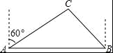
【考点】解直角三角形的应用-方向角问题．
【分析】根据题意，在△ABC中，∠ABC=30°，∠BAC=45°，AB=250（+1）米，是否受到影响取决于C点到AB的距离，因此求C点到AB的距离，作CD⊥AB于D点．
【解答】解：过点C作CD⊥AB于D，
∴AD=CD•cot45°=CD，
BD=CD•cot30°=CD，
∵BD+AD=AB=250（+1）（米），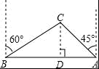
即CD+CD=250（+1），
∴CD=250，
250米＞200米．
答：在此路段修建铁路，油库C是不会受到影响．
20．（2016.山东省青岛市）如图，AB是长为10m，倾斜角为37°的自动扶梯，平台BD与大楼CE垂直，且与扶梯AB的长度相等，在B处测得大楼顶部C的仰角为65°，求大楼CE的高度（结果保留整数）．
（参考数据：sin37°≈，tan37°≈，sin65°≈，tan65°≈）
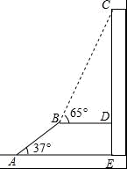
【考点】解直角三角形的应用-仰角俯角问题．
【分析】作BF⊥AE于点F．则BF=DE，在直角△ABF中利用三角函数求得BF的长，在直角△CDB中利用三角函数求得CD的长，则CE即可求得．
【解答】解：作BF⊥AE于点F．则BF=DE．
在直角△ABF中，sin∠BAF=，则BF=AB•sin∠BAF=10×=6（m）．
在直角△CDB中，tan∠CBD=，则CD=BD•tan65°=10×≈27（m）．
则CE=DE+CD=BF+CD=6+27=33（m）．
答：大楼CE的高度是33m．
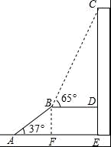

21．（2016·江苏泰州）如图，地面上两个村庄C、D处于同一水平线上，一飞行器在空中以6千米/小时的速度沿MN方向水平飞行，航线MN与C、D在同一铅直平面内．当该飞行器飞行至村庄C的正上方A处时，测得∠NAD=60°；该飞行器从A处飞行40分钟至B处时，测得∠ABD=75°．求村庄C、D间的距离（取1.73，结果精确到0.1千米）
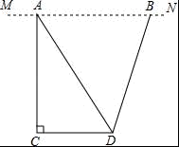
【考点】解直角三角形的应用．
【分析】过B作BE⊥AD于E，三角形的内角和得到∠ADB=45°，根据直角三角形的性质得到AE=2．BE=2，求得AD=2+2，即可得到结论．
【解答】解：过B作BE⊥AD于E，
∵∠NAD=60°，∠ABD=75°，
∴∠ADB=45°，
∵AB=6×=4，
∴AE=2．BE=2，
∴DE=BE=2，
∴AD=2+2，
∵∠C=90，∠CAD=30°，
∴CD=AD=1+．
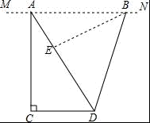

22．（2016·江苏省宿迁）如图，大海中某灯塔P周围10海里范围内有暗礁，一艘海轮在点A处观察灯塔P在北偏东60°方向，该海轮向正东方向航行8海里到达点B处，这时观察灯塔P恰好在北偏东45°方向．如果海轮继续向正东方向航行，会有触礁的危险吗？试说明理由．（参考数据：≈1.73）
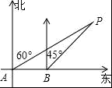
【分析】作PC⊥AB于C，如图，∠PAC=30°，∠PBC=45°，AB=8，设PC=x，先判断△PBC为等腰直角三角形得到BC=PC=x，再在Rt△PAC中利用正切的定义得到8+x=，解得x=4（+1）≈10.92，即AC≈10.92，然后比较AC与10的大小即可判断海轮继续向正东方向航行，是否有触礁的危险．
【解答】解：没有触礁的危险．理由如下：
作PC⊥AB于C，如图，∠PAC=30°，∠PBC=45°，AB=8，
设PC=x，
在Rt△PBC中，∵∠PBC=45°，
∴△PBC为等腰直角三角形，
∴BC=PC=x，
在Rt△PAC中，∵tan∠PAC=，
∴AC=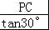，即8+x=，解得x=4（+1）≈10.92，
即AC≈10.92，
∵10.92＞10，
∴海轮继续向正东方向航行，没有触礁的危险．
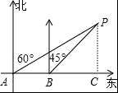
【点评】本题考查了解直角三角形的应用﹣方向角问题：在辨别方向角问题中：一般是以第一个方向为始边向另一个方向旋转相应度数．在解决有关方向角的问题中，一般要根据题意理清图形中各角的关系，有时所给的方向角并不一定在直角三角形中，需要用到两直线平行内错角相等或一个角的余角等知识转化为所需要的角．

23．2016•浙江省舟山）太阳能光伏建筑是现代绿色环保建筑之一，老张准备把自家屋顶改建成光伏瓦面，改建前屋顶截面△ABC如图2所示，BC=10米，∠ABC=∠ACB=36°，改建后顶点D在BA的延长线上，且∠BDC=90°，求改建后南屋面边沿增加部分AD的长．（结果精确到0.1米）
（参考数据：sin18°≈0.31，cos18°≈0.95．tan18°≈0.32，sin36°≈0.59．cos36°≈0.81，tan36°≈0.73）
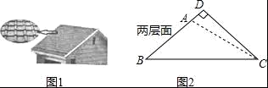
【考点】解直角三角形的应用．
【分析】在直角三角形BCD中，由BC与sinB的值，利用锐角三角函数定义求出CD的长，在直角三角形ACD中，由∠ACD度数，以及CD的长，利用锐角三角函数定义求出AD的长即可．
【解答】解：∵∠BDC=90°，BC=10，sinB=，
∴CD=BC•sinB=10×0.59=5.9，
∵在Rt△BCD中，∠BCD=90°﹣∠B=90°﹣36°=54°，
∴∠ACD=∠BCD﹣∠ACB=54°﹣36°=18°，
∴在Rt△ACD中，tan∠ACD=，
∴AD=CD•tan∠ACD=5.9×0.32=1.888≈1.9（米），
则改建后南屋面边沿增加部分AD的长约为1.9米．

24．（2016•呼和浩特）在一次综合实践活动中，小明要测某地一座古塔AE的高度．如图，已知塔基顶端B（和A、E共线）与地面C处固定的绳索的长BC为80m．她先测得∠BCA=35°，然后从C点沿AC方向走30m到达D点，又测得塔顶E的仰角为50°，求塔高AE．（人的高度忽略不计，结果用含非特殊角的三角函数表示）
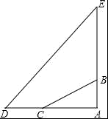
【考点】解直角三角形的应用-仰角俯角问题．
【分析】根据锐角三角函数关系，得出cos∠ACB=，得出AC的长即可；利用锐角三角函数关系，得出tan∠ADE=，求出AE即可．
【解答】解：在Rt△ABC中，∠ACB=35°，BC=80m，
∴cos∠ACB=，
∴AC=80cos35°，
在Rt△ADE中，tan∠ADE=，
∵AD=AC+DC=80cos35°+30，
∴AE=（80cos35°+30）tan50°．
答：塔高AE为（80cos35°+30）tan50°m．

25.(2016安徽，19，10分)如图，河的两岸l₁与l₂相互平行，A、B是l₁上的两点，C、D是l₂上的两点，某人在点A处测得∠CAB=90°，∠DAB=30°，再沿AB方向前进20米到达点E（点E在线段AB上），测得∠DEB=60°，求C、D两点间的距离．
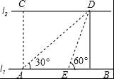
【考点】两点间的距离．
【分析】直接利用等腰三角形的判定与性质得出DE=AE=20，进而求出EF的长，再得出四边形ACDF为矩形，则CD=AF=AE+EF求出答案．
【解答】解：过点D作l₁的垂线，垂足为F，
∵∠DEB=60°，∠DAB=30°，
∴∠ADE=∠DEB﹣∠DAB=30°，
∴△ADE为等腰三角形，
∴DE=AE=20，
在Rt△DEF中，EF=DE•cos60°=20×=10，
∵DF⊥AF，
∴∠DFB=90°，
∴AC∥DF，
由已知l₁∥l₂，
∴CD∥AF，
∴四边形ACDF为矩形，CD=AF=AE+EF=30，
答：C、D两点间的距离为30m．
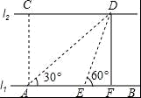

26、(2016广东，21,7分)如图，Rt△ABC中，∠B=30°，∠ACB=90°，
CD⊥AB交AB于D，以CD为较短的直角边向
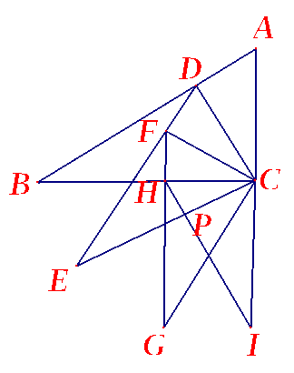
△CDB的同侧作Rt△DEC，满足∠E=30°，
∠DCE=90°，再用同样的方法作Rt△FGC，
∠FCG=90°，继续用同样的方法作Rt△HCI，
∠HCI=90°，若AC=a，求CI的长.
考点：三角形的内角和，三角函数的应用。
解析：由题意，知：∠A＝∠EDC＝∠GFC＝∠IHC＝60°，
因为AC＝，故DC＝ACsin60°＝，
同理：CF＝DCsin60°＝，CH＝CFsin60°＝，
CI＝CHsin60°＝。

